城中区卫计局积极组织参与
柳州市 “世界地贫日”暨为民办实事项目-预防出生缺陷项目大型宣传活动

今年5月8日是第25个“世界地贫日”。为全面推动我区地中海贫血和预防出生缺陷项目工作深入开展，提高居民防控意识，我局积极响应、共同参与市卫计委组织的柳州市 “世界地贫日”暨为民办实事项目-预防出生缺陷项目大型宣传活动。
活动以“防治地贫 预防出生缺陷”为宣传主题，通过播放公益宣传片《血的代价》、地贫患儿家属代表发言及关爱帮扶地贫患儿，发放慰问品并合影留念以及文艺表演、健康知识宣、义诊、发放宣传资料、展出展板等多种宣传形式，向现场群众普及地中海贫血出生缺陷防治知识、优生优育科学知识及女性健康知识，在全社会营造重视和关注出生缺陷防控、关爱女性健康的良好氛围。
同时，我局还组织了局工作人员、辖区基层医疗卫生机构医护人员10名无偿献血志愿者参与献热血，用实际行动响应“防治地贫 预防出生缺陷”工作号召，让自己的热血去帮助更多需要的人。
此次活动向广大群众发放地中海贫血防治知识等各类卫生知识宣传手册、各类政策知识读本共约600份，达到了很好的宣传效果。

柳州市城中区卫计局
2018年5月6日
信息员： 杜娟

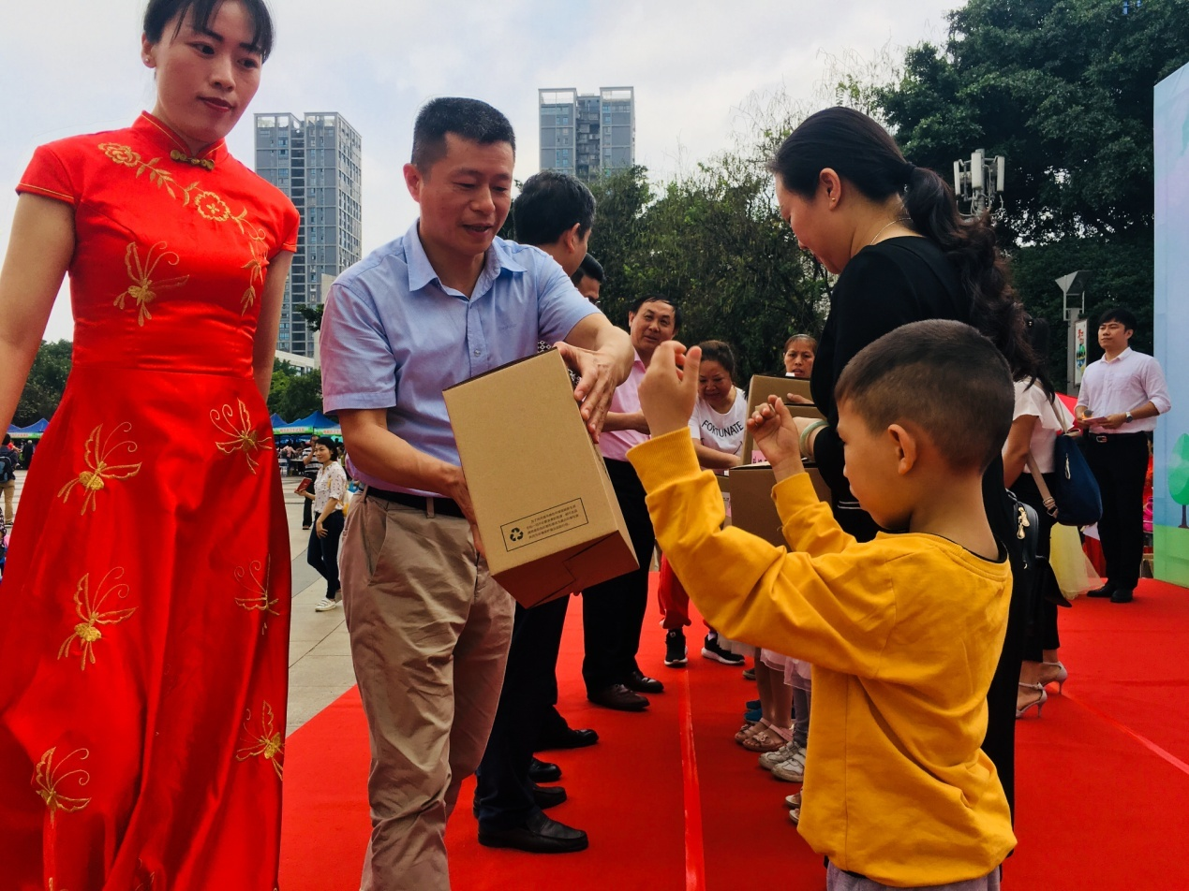
图为城中区卫计局副局长谭晓剑参与本次活动，并上台为地贫患儿献上慰问品
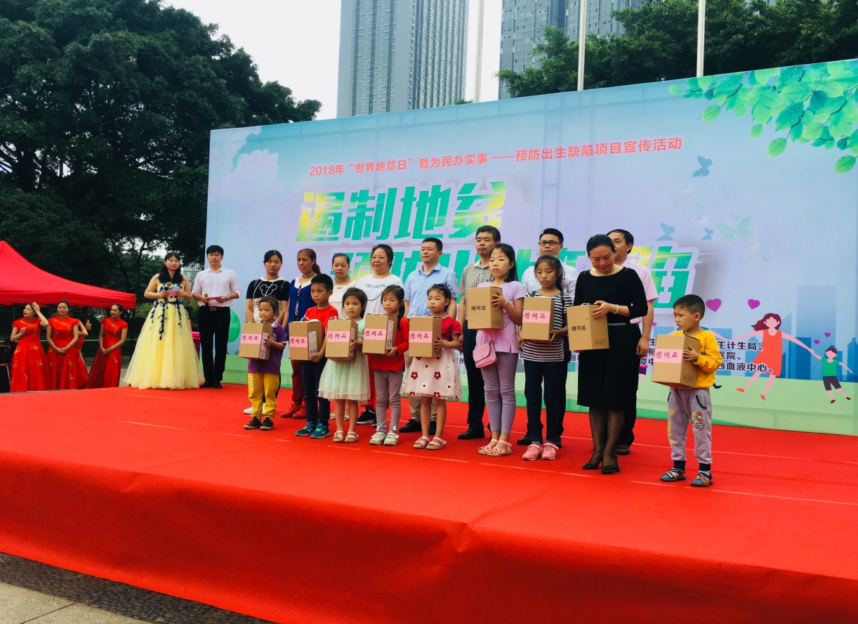
图为城中区卫计局副局长谭晓剑（左五）与受赠地贫患儿留影
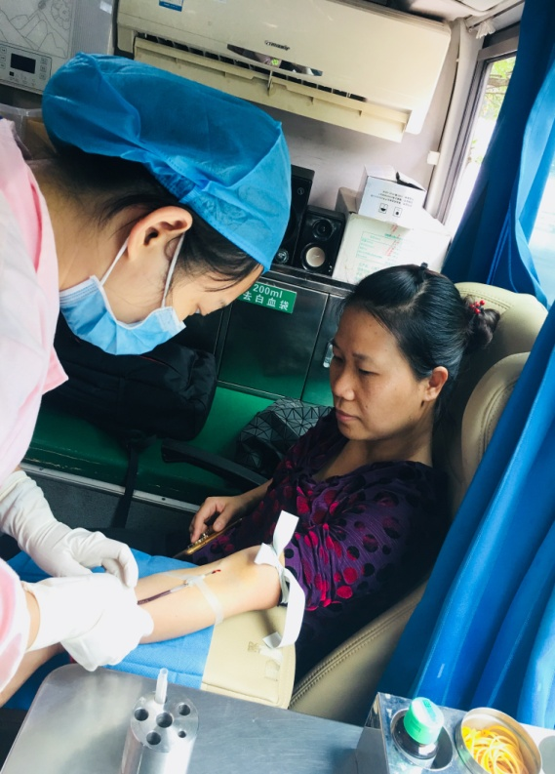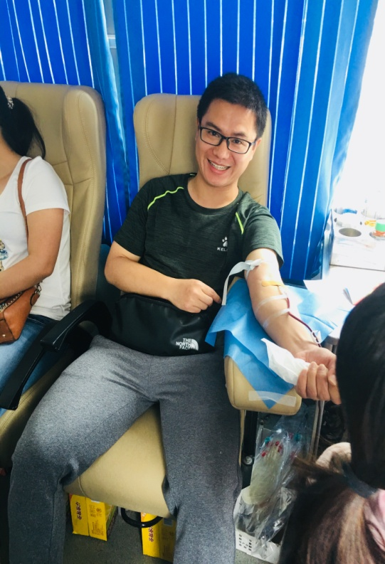
图为参与无偿献血的辖区基层医疗卫生机构医务人员及局工作人员
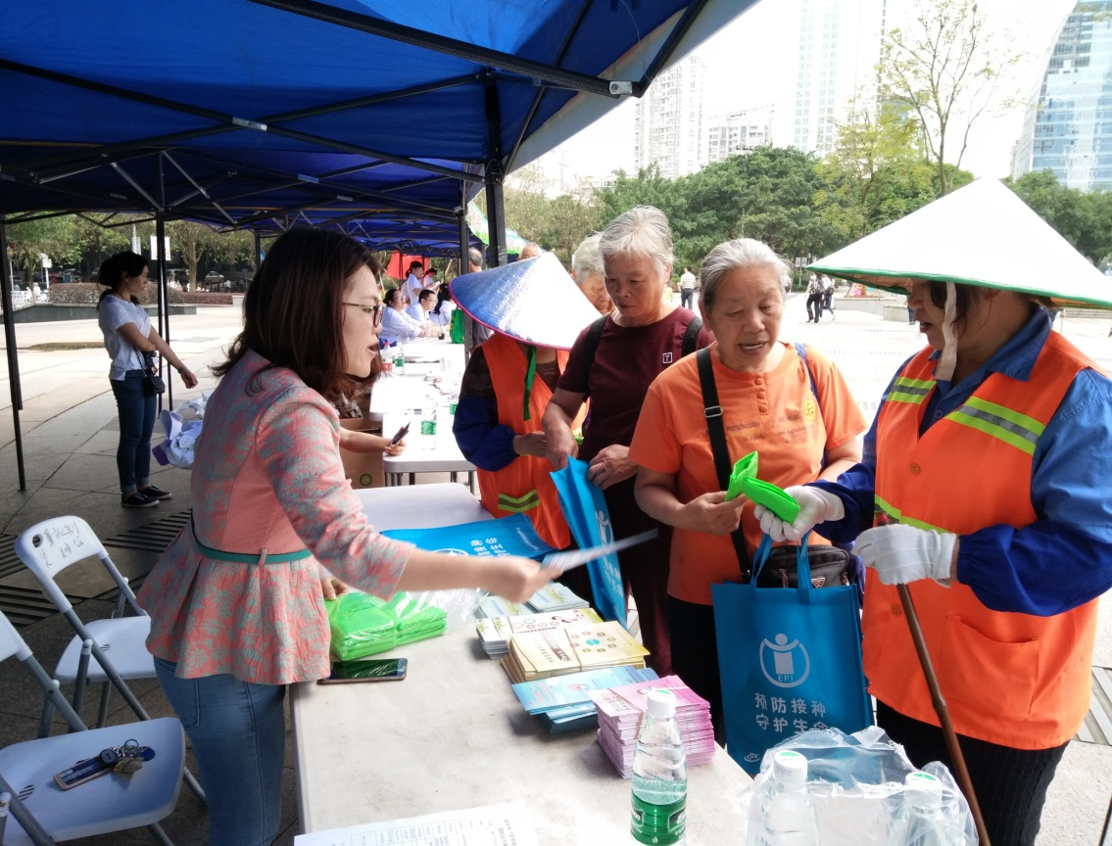
宣传资料发放现场

